Отчёт по 4 этапу индивидуального проекта  
Информационная безопасность

Использование nikto

Выполнил: Махорин Иван Сергеевич,  
НПИбд-02-21, 1032211221

Содержание

# 1 Цель работы

Научиться использовать nikto.

# 2 Выполнение индивидуального проекта

## 2.1 Работа с nikto

nikto — базовый сканер безопасности веб-сервера. Он сканирует и обнаруживает уязвимости в веб-приложениях, обычно вызванные неправильной конфигурацией на самом сервере, файлами, установленными по умолчанию, и небезопасными файлами, а также устаревшими серверными приложениями.

Целью сканирования приложением nikto будет локальная виртуальная машина OWASP BWA.

OWASP BWA — это набор преднамеренно уязвимых веб-приложений, собранных на одной виртуальной машине на базе VMware.

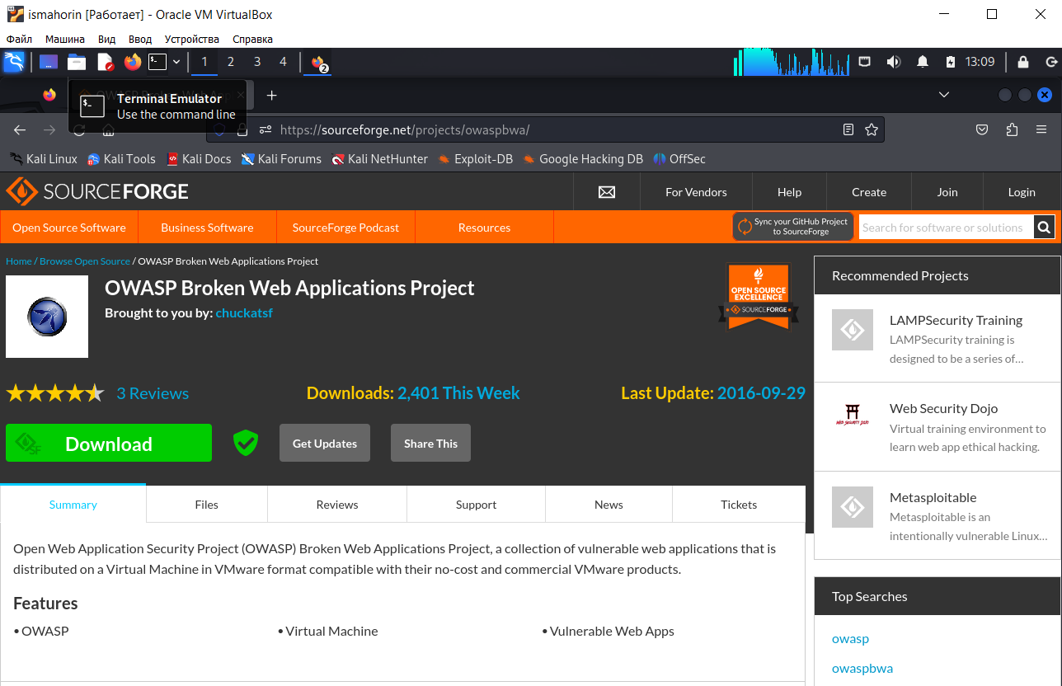

Рис. 1: Скачивание OWASP BWA

Через терминал запустим сканирование приложением nikto

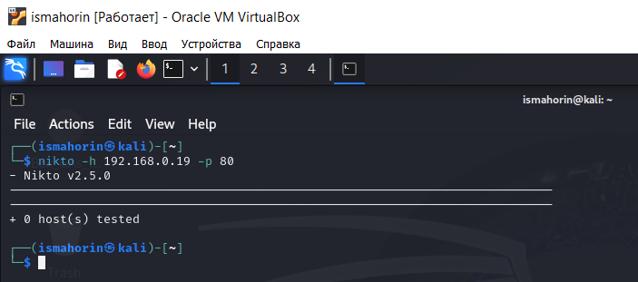

Рис. 2: Запуск сканирования nikto

Параметры, которые следует использовать при сканировании:

* Указав переключатель командной строки -T с отдельными номерами тестов, можно настроить тестирование конкретных типов.
* Используя при тестировании параметр -t, вы можете установить значение тайм-аута для каждого ответа.
* Параметр -D V управляет выводом на экран.
* Параметры -o и -F отвечают за выбор формата отчета сканирования.

Существуют и другие параметры, такие как -mutate (угадывать поддомены, файлы, каталоги и имена пользователей), -evasion (обходить фильтр идентификаторов) и -Single (для одиночного тестового режима), которые можно использовать для углубленной оценки цели.

# 3 Вывод

В ходе выполнения индивидуального проекта были приобретены практические навыки использования базового сканера безопасности веб-сервера nikto.

# 4 Список литературы. Библиография

[1] Документация по этапам индивидульного проекта: Парасрам Шива, Замм Алекс, Хериянто Теди, Али Шакил, Буду Дамиан, Йохансен Джерард, Аллен Ли П18 Kali Linux. Тестирование на проникновение и безопасность. — СПб.: Питер, 2020. — 448 с.: ил. — (Серия «Для профессионалов»). ISBN 978-5-4461-1252-4